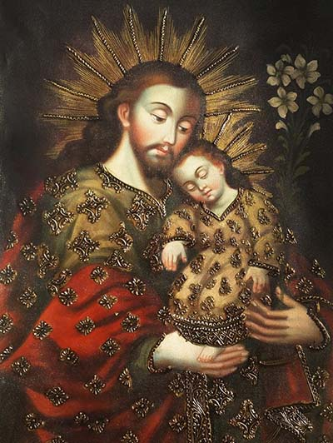
En typisk målning i s.k. Cusco-stil från Peru

Mina Böner till Den Helige Josef

Av
Pater Joseph Maria Nilsson OFMConv

Ave Maria Publikationer
Med glädje och tacksamhet för den Helige Josefs ständiga beskydd och vägledning som jag hittills har fått erfara, delar jag gärna med mig av mina personliga böner till den Helige Josef. De har kommit till under årens lopp sedan jag gick in i Franciskanorden år 1980. Må den kärleksfulle Patriarken visa dig samma omsorg, som den jag har åtnjutit.

Pater Joseph Maria Nilsson OFMConv
S:t Franciskus Kloster – Gråbröderna, Jönköping

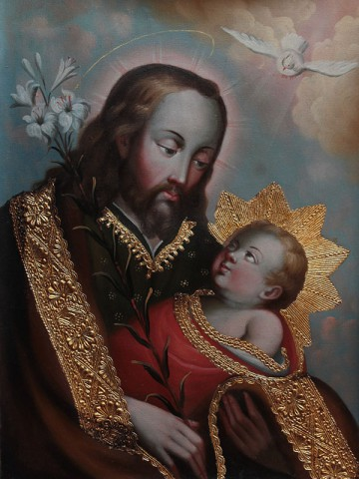

Bön till Den Helige Ande
Helige Ande, Du profeternas styrka, fädernas tröst, helgonens drivkraft och de troendes ledstjärna, förbarma Dig över min själ och ta emot den som Din.
Så som Du formade den Helige Josefs liv, så gör även med mitt liv vad Du vill.
Så som den Helige Josef var lydig Dina himmelska ingivelser, så gör även mig följsam Din gudomliga inspiration.
Bryt ner allt motstånd inom mig så att jag aldrig någonsin mer går emot Dig eller sluter mig för det som Du vill ge mig.
Var ständigt upphovet till mina tankar, inspirationen till orden jag uttalar, drivkraften bakom handlingarna jag utför, kraften bakom allt jag önskar och grunden till min vilja.
Låt mig aldrig behöva erfara att jag står ensam utan Ditt kärleksfulla stöd.
Med den Himmelska Härskaran till vittne viger jag mig därför nu till Dig, för all evighet, så att Du kan göra med mig vad Du gjort för, med och genom alla helgon.
Låt mig få bli ett av Dina mästerverk! Amen.

Litania till
Helige Josefs Kyska, Faderliga och Ömma Hjärta
Rekommenderas i bekymmersamma situationer
Herre, förbarma Dig, Herre, förbarma Dig
Kristus, förbarma Dig, Kristus förbarma Dig
Herre, förbarma Dig, Herre, förbarma Dig
Kristus, hör oss, Kristus, hör oss
Kristus, bönhör oss, Kristus, bönhör oss
Gud Fader i Himmelen, förbarma Dig över oss
Gud Son, världens Frälsare
Gud Helige Ande
Heliga Treenighet, en ende Gud

Heliga Maria, Guds Moder, be för oss
Helige Josef
Helige Josefs Kyska, Faderliga och Ömma Hjärta
Faderliga Hjärta, som har Guds välbehag
Faderliga Hjärta, strålande i kyskhetens glans
Faderliga Hjärta, rättfärdigt inför Gud och människor
Faderliga Hjärta, älskat av Guds Son och Hans Moder
Faderliga Hjärta, som omsorgsfullt beskyddar de dina
Faderliga Hjärta, som innerligt älskar alla dina barn
Faderliga Hjärta, som inte vänder sig bort från någon
Faderliga Hjärta, som uppmärksammar varje bön
Faderliga Hjärta, som ger tröst åt dem som sörjer
Faderliga Hjärta, som ger styrka åt dem som vacklar
Faderliga Hjärta, som inger förtröstan åt dem som tvivlar
Faderliga Hjärta, som ger kraft att gå vidare på Guds vägar
Faderliga Hjärta, som uppmuntrar i allt svårmod
Faderliga Hjärta, som leder oss in i förtroendet för Gud
Faderliga Hjärta, som hjälper oss att inte ge upp
Faderliga Hjärta, som lär oss det fördolda livets hemligheter
Faderliga Hjärta, som undervisar oss hur man lever med Gud
Faderliga Hjärta, som inspirerar oss till ett kyskt liv
Faderliga Hjärta, som innesluter oss i dina tankar
Faderliga Hjärta, som alltid vill oss väl
Faderliga Hjärta, som alltid räddar oss
Faderliga Hjärta, som aldrig sviker någon
Faderliga Hjärta, som skyddar oss från allt ont
Faderliga Hjärta, som beskyddar oss i vår dödsstund
Faderliga Hjärta, som hjälper oss inför Guds Dom
Faderliga Hjärta, som längtar efter oss i Guds Rike

Guds Lamm som borttager världens synder:
förskona oss, o Herre
Guds Lamm som borttager världens synder:
bönhör oss, o Herre
Guds Lamm som borttager världens synder:
förbarma Dig över oss, o Herre.

F Be för oss Helige Josef
Alla att vi blir värdiga Kristi löfte.
F Låt oss be. Allsmäktige Evige Gud, Himmelske Fader, Du har utsett den Helige Josef till att representera Dig på jorden. Låt oss på hans mäktiga förbön få erfara Din faderliga Kärlek, som är utan gräns, så att vi trygga genom hans beskydd kan nå vårt eviga mål. Du som lever och råder från evighet till evighet.
Alla Amen.

Vigning till
Helige Josefs Kyska, Faderliga och Ömma Hjärta
Helige Josef, jag vill överlåta mitt liv åt någon som jag har förtroende för. För ensam är ingen stark! Vem kan jag hitta som är mer värd att lita på än dig, du Gud Faderns utvalde.
Dig utsåg Han till att ta hand om sin egen Son och vara sin ställföreträdare som fader på jorden.
Jag viger mig åt ditt Kyska, Faderliga och Ömma Hjärta, för jag vet att det är, jämte Marias och Jesu Heliga Hjärtan, det mest pålitliga, kärleksfulla och tryggaste hjärta som finns. Andra människors hjärtan kan man sällan lita på. Men ditt Kyska och Faderliga Hjärta är den säkra hamnen för den som känner tröttheten av all oro som finns på världens sinnliga och ombytliga hav. Låt mig finna din famn öppen, så att jag trygg över ditt kärleksfulla beskydd, kan gå min framtid till mötes och framför allt den stund då jag skall lämna allt och alla här på jorden. Låt mig få tillhöra dig, som ditt barn, nu och i evigheten. För den som tillhör dig, Helige Josef, står Gud närmast. Amen.

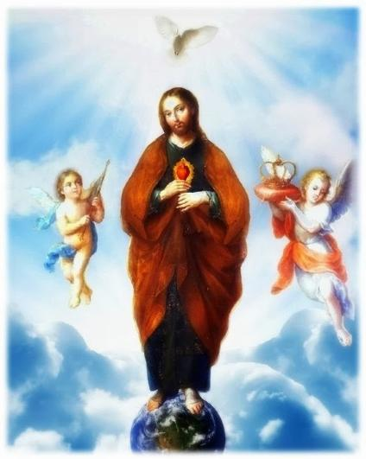
Hyllningskrona till
Den Helige Josefs Kyska, Faderliga och Ömma Hjärta

Använd den Helige Josefs rosenkrans (14x3 eller 7x7).
Man kan också använda den ordinarie rosenkransen (10x5)

Inledningsbön:
Lovat, prisat och ärat vare den Helige Josefs Kyska, Faderliga och Ömma Hjärta, /
nu och i all evighet. Amen.

På de ensamma kulorna:
Helige Josef, fosterfar till Jesus Kristus och sann brudgum till den Saliga Jungfrun Maria, /
be för oss och för de döende denna dag och natt. Amen.

På gruppen av 3 eller 5 kulor:
Helige Josefs Kyska, Faderliga och Ömma Hjärta, /
bed för oss syndare, nu och i vår dödsstund. Amen.

Avslutningsbön:
Till ditt beskydd flyr vi Helige Josef, /
försmå inte vår ödmjuka bön i vår nöd utan befria oss alltid från alla faror, du helige och välsignade Fader. Amen.

Josefsnovenan
Novenan den 10-18 mars som den bes varje år
i S:t Franciskus Katolska Kyrka i Jönköping

F I Faderns + och Sonens och den Helige Andes Namn.
Alla Amen.
F Inför din högtid, Helige Josef, ber vi om ditt Kyska, Faderliga och Ömma Hjärtas välsignelse, ledning och beskydd.
Alla I ditt Hjärta, så rent och kärleksfullt, lägger vi ner alla våra böneintentioner för hela Kyrkan och Gråbrödernas Orden för vilka du är särskild skyddspatron, vår församling, våra familjer, de döende, de själar som renas efter sin död, och alla våra nära och kära.
F Till ditt beskydd flyr vi Helige Josef,
Alla försmå inte vår bön i vår nöd, utan befria oss alltid från alla faror, du ärorike och välsignade Fader!

F Var du för oss en fader som leder oss på Guds vägar,
Alla och en tröstande famn i livets svårigheter och motgångar.
F Överge oss aldrig,
Alla låt oss få känna samma säkra stöd från dig under vår pilgrimsvandring som den Maria och Jesus fick av dig, du ömme Fader.

F Helige Josef, du den Universella Kyrkans mäktige skyddspatron,
Alla beskydda från allt ont till kropp och själ vår påve, alla biskopar, präster, diakoner och gudsvigda och Kyrkans alla söner och döttrar.
F Genom din starka förbön hjälp dem som kommit bort från Kyrkans gemenskap.
Alla Tänk särskilt på dem vars frälsning vi oroar oss för.

F Helige Josef, du den Heliga Familjens huvudman,
Alla välsigna och beskydda våra familjer och be för att enhet och äkta kärlek må råda i våra hem.
F Helige Josef, du Guds Sons fosterfar,
Alla låt ditt beskydds mantel omsluta alla äkta män och våra familjefäder.

F Helige Josef, du arbetarnas föredöme och beskyddare,
Alla må alla arbetare sträva efter att förhärliga Gud och ge Honom ära genom sina mödor.

F. Helige Josef, du de döendes skyddshelgon,
Alla Låt oss alla på din förbön få en helig och salig död i Guds fulla vänskap, kärlek och frid.
F Be även för dem som måste renas efter sin död,
Alla att de snart må tas emot i den eviga glädjen hos dig och alla de heliga.

F Låt oss få din lydnad för Guds Vilja,
Alla Helige Josef, be för oss.
F Hjälp oss att få tron att bära genom livet,
Alla Helige Josef, be för oss.
F Låt oss få äkta kärlek till Maria, vår Moder, leva i hennes gemenskap och i alla dagar bli burna av hennes och din förbön,
Alla Helige Josef, be för oss.
F Hjälp oss att bli renhjärtade för Guds ära och för vår egen helgelses skull,
Alla Helige Josef, be för oss.
F Lär oss den yttre och inre tystnaden så att vi kan leva ett verkligt andligt liv som du och Maria levde i Nasaret.
Alla Helige Josef, be för oss.
F Visa oss hur vi ska bära livets bördor och svårigheter med uppriktig överlåtelse och tillit till Gud och med äkta tålamod,
Alla Helige Josef, be för oss.
F Vi ber om inget mindre än att få likna dig andligen, Helige Josef, låt oss inte behöva gå tomhänta från dig, du gode och ömme fosterfader till vår Frälsare Jesus Kristus,
Alla Helige Josef, be för oss. Amen.

F Helige Josef, du den Himmelske Faderns utvalde till att ge kärlek och omsorg åt Guds största skatt på jorden: Hans Enfödde Son Jesus och Maria Hans Moder.
Alla Också vi tillhör Jesus och Maria genom Frälsningsverket, så var även för oss den kärleksfulle fader vi behöver under resten av vår pilgrimsvandring och i vår dödsstund.
F Vi litar på att du verkligen har ett ömt Hjärta vars kärlek till oss, dina barn, är starkare än alla faror till kropp och själ i detta liv.
Alla Helige Josef, vi litar på dig och vi ber dig ödmjukt: låt oss i evighet få tillhöra dem som du har kär och som du erkänner som dina barn. Amen.

F Helige Josef, fosterfar till Jesus Kristus och sann brudgum till den Saliga Jungfrun Maria,
Alla be för oss och för de döende denna dag och natt. Amen.
F Helige Josefs Kyska, Faderliga och Ömma Hjärta,
Alla be för oss syndare, nu och i vår dödsstund. Amen.

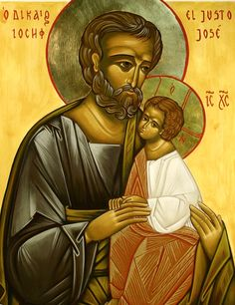
Helige Josef, forma min själ
Helige Josef, fostrare av helgon och ledsagare av ödmjuka och Gudslängtande själar, blända mig med Himmelsk skönhet så att jag inte längre dras till något i denna värld. Din mäktiga förbön kan förvandla mitt liv. Neka mig inte denna gåva, du ömme Fader.
Övervaka och inspirera min själs förvandling så att jag dag för dag, stund för stund, blir allt mer Kristuslik.
Låt mig också få umgås med Honom som är alla själars mål.
Hindra allt som vill ställa sig i vägen för min fullkomliga förening med Gud. För du, Helige Josef, beskyddade Maria och Jesus från alla faror och du var deras tröst och glädje under svåra tider och i prövningens timma. Kan du neka mig samma tjänst?
Jag tillhör Jesus och Maria, för det är ju deras blod som rinner i mina ådror genom Kristi Kropp och Blod som jag får ta emot. Om jag nu tillhör dem, tillhör jag inte då också dig?
Fader, full av förståelse och rik på kärlek och omtanke, förbarma dig över mig, ditt barn. För en bättre far på denna jord kan jag inte tänka mig. Amen.

Fullständig Överlåtelse till Den Helige Josef
Såsom vår Himmelske Fader hade förtroende för dig, Helige Josef, så litar jag på att du med insikt och trohet ska ta dig an mitt liv.
Såsom Guds eviga Ord, vår Herre och Frälsare överlämnade sig åt din omvårdnad här på jorden, så överlåter jag min kropp, själ och mitt hjärta, min tid här på jorden och min evighet i dina trofasta och kärleksfulla händer.
Såsom den Heliga Jungfrun, Guds Moder och din hustru litade på dig att du skulle försörja och beskydda henne och Barnet, på samma sätt har jag fullt förtroende för att du tar dig an allt som har med mitt liv och min evighet att göra.
Helige Josef, mäktig i kärlek och förbön, överge mig aldrig och tillåt aldrig att jag överger dig. För den som lever under ditt beskydd kan leva utan oro och behöver inte frukta den ondes anfall. Låt mig alltid få tillhöra dem som du räknar till dina barn och få vara en medlem i din familj, som är det Himmelska Riket. Amen.

Vigningsakt till Den Helige Josef
Ärorike och Helige Josef, du gav ett hem åt Honom som inte universum kan rymma, du bar i din famn Honom, som bär allt i sina händer, du gav Honom som uppehåller allt med sin nåd att äta, du klädde Honom som har skapat allt synligt och osynligt, du fostrade Honom som allt i Himmelen och på jorden måste lyda; du ömmaste av alla fäder, åt dig viger jag mitt liv, allt vad jag är och har, men framför allt mitt hjärtas kärlek: jag vill vara ditt barn!
Säkerligen är jag långt ifrån det ideal som du har för dem som du vill kalla dina barn, just därför ber jag dig att fostra mig. Led mig fast och bestämt på livets vägar, så att jag blir allt mer lik dig så att man snart kan känna igen, att jag är ett av dina andliga barn.
Du hade en sådan omsorg om Guds Son att du inte sparade några krafter eller gav vika inför några svårigheter för att skydda och ge Honom en kärleksfull uppväxttid, trots att Han dock är Gud och väl kunde låta Himmelens Änglar komma ner för att ta hand om sig! Hur mycket mer behöver då inte jag dig, jag som bara är ett vanligt människobarn, utan några gudomliga krafter att skydda mig med!
Milde och ömme Josef, bär mig i din famn genom livet så att ingenting kan hota eller skada mig till kropp och själ. Jag vet att du kan göra det och att ingen är så säker och trygg i detta livet och inför döden som de som du vill erkänna som dina barn.
Ett barn brukar likna sina föräldrar, låt mig få bli lik dig, åtminstone på något sätt. Låt mig få din starka tro och öppenhet för Guds vägledning. Låt mig få bli trofast min uppgift, utan att hela tiden klaga och ge upp vid varje motgång. Du såg allt som en möjlighet till offer inför Gud, forma mig så, att jag lever likadant som Du. Då kan jag vara säker på att Gud skall säga till mig på Domens dag: ”Du har levt som ett sant barn till den Helige Josef, dela nu ditt arv med alla hans barn!”
Helige Josef, du har genomskådat världen och inte låtit dig bindas och ledas av den. Låt mig få bli lik dig i din inre frihet, så att jag sätter Gud främst i mitt liv och ignorerar sinnenas krav och allt det vi kallar för ”naturligt”, men som leder oss bort från fullkomlighetens väg.
Jag vet att du inte ger upp inför dina barns ofullkomligheter i att efterlikna dig eftersom du är en öm och trofast far. Släpp inte taget om mig, för då vet jag inte vad det blir av mig. Låt det bli bevisat inför Himmel och jord att du aldrig överger den som vill tillhöra din familj. Amen.

Lilla Vigningsbönen till Den Helige Josef
Helige och ärorike Josef, åt dig viger jag mig till kropp och själ; för att Kristus ska bo i mitt hjärta, så som Han älskade att bo i ditt hus.
Åt dig, kärleksrike Fader, viger jag min tid i denna värld och min evighet; för att Kristus en dag ska ta emot mig i sitt Rike så som du tog emot Honom i ditt hem. Amen.

Vigning till Den Helige Josef, Kyrkans Beskyddare,
av vår Församling eller Kommunitet
F Ärorike, Helige Josef, du som med kärlek och omsorg tog hand om Guds Son och Hans Moder här på jorden.
Alla Vi ber dig att också ta dig an oss och vår församling (kommunitet).
F Du var huvudmannen i den Heliga Familjen: var även det för oss i vår kyrkliga gemenskap så att den heliga kärlek som kännetecknade din jordiska familj, även präglar vår församling (kommunitet).
Hjälp oss att, med dig som föredöme, först av allt söka Guds Rike och Hans Vilja, så att inte vår mänskliga svaghet leder oss in på kompromissernas farliga vägar.
Alla Håll oss stadigt i din faderliga och ömma famn så att vi får erfara tryggheten av att ha samme fader som Guds Son hade här på jorden. Styrk oss med din faderliga uppmuntran och tröst när vi är trötta och känner oss missmodiga.
F Beskydda oss från allt det världsliga inflytande som vill dra oss bort från vårt uppdrag att i allt och över allting lyda, ära och älska Gud.
Alla Älska oss, kärleksrike Josef, som dina barn och låt ditt Kyska och Faderliga Hjärtas välsignelse vara vårt beskydd.
F För det är som medlemmar i din familj vi viger oss själva, våra präster, (diakoner, systrar, bröder….) och hela vår församling (kommunitet) till dig.
Alla Nu och för evigt. Amen.
F Ärorike Josef,
Alla beskydda oss i liv och i död!
F Kärleksrike Josef,
Alla skona oss från jordisk och andlig nöd!
F Helige Josef,
Alla låt oss alltid få känna ditt faderliga stöd!
F Med Barnet du på armen bär.
Alla Välsigna oss, o Josef kär.

Avsluta gärna med någon av litaniorna till den Helige Josef.

Änglakörer Josef hylla
Melodi: Hark! A thrilling voice is sounding
eller ur Cecilia ”Dig o Jesus, vill vi prisa”
1. Änglakörer Josef hylla
vi med dem som barn dig ber
att din roll som far uppfylla
och med ömhet till oss ser.

2. Himlens Drottning milt oss leder
som Guds Son dig kalla: ”far”.
Hennes glädje blir till seger
när till dig vi tillflykt tar.

3. Kärleksrike Josef gode
i ditt hem låt mig få bo.
Som ditt barn lät du Guds Smorde
vid ditt hjärta tryggt få ro.

4. Helige och ärorike
Josef som med kärlek stor
för de dina till Guds Rike
där de heliga nu bor.

5. Josef mäktig, inför striden
som en väldig sköld oss var.
Låt Guds Kyrka finna friden:
kom till hjälp, var vårt försvar.

6. När vi döden ser som fara
hjälp oss färdas till din Hamn.
Låt oss tillhöra din skara,
tag oss i din fadersfamn.

Du som önskar en ny bönbok med böner
till Helige Josef
(den gamla är helt slut på lagret)
Swish 076 555 84 06
Bankgiro 5061-1318
Skriv: AMP (Ave Maria Publikationer)

Ave Maria Publikationer
S:t Franciskus Kloster – Gråbröderna
Klostergatan 70 B
553 35 Jönköping

